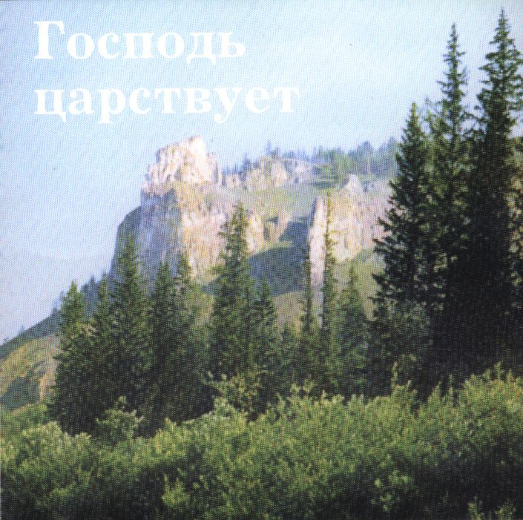
Господь царствует
МХО СЦ ЕХБ. Хор, групповое пение, 74 мин.

1. Услышь, Господи 3:31
2. Безграничный, в милости великий 4:16
3. В небесах дом родной 2:43
4. О Господь, молим Тебя 6:02
5. У креста Христова 3:06
6. Любовь Христова 5:03
7. Господь царствует 5:30
8. Когда на заре 3:25
9. Жизнь мира распинают 5:12
10. Се, стою у двери 4:47
11. Укажи, Господи, мне путь 2:01
12. Вот Агнец непорочный 5:28
13. Взошла спасения заря 3:58
14. Блажен, кто сердцем 3:33
15. Мне хорошо 3:28
16. Помилуй меня, Господи 4:46
17. Христос, Христос 7:05
18. Музыка 1:52

  «Ибо возмездие за грех – смерть, а дар Божий –  жизнь вечная во Христе Иисусе, Господе нашем.»  (Послание к Римлянам, 6:23)  Приглашаем на богослужение Евангельских христиан – баптистов  каждое ВС ул. Челюскинцев-95, 9:00; ул. Малиновского-7, 9:30.  Приглашаем на богослужение Евангельских христиан – баптистов  каждое ВС ул. Челюскинцев-95, 9:00; ул. Малиновского-7, 9:30.  Приглашаем на богослужение Евангельских христиан – баптистов  каждое ВС ул. Челюскинцев-95, 9:00; ул. Малиновского-7, 9:30.  Приглашаем на богослужение Евангельских христиан – баптистов  каждое ВС ул. Челюскинцев-95, 9:00; ул. Малиновского-7, 9:30. |  | «Бог Свою любовь к нам доказывает тем, что Христос умер за нас, когда мы были еще грешниками.»  (Послание к Римлянам, 5:8) |  | «Придите ко Мне  все труждающиеся  и обремененные,  и Я успокою вас.»  (Евангелие от Матфея, 11:28) | «Все, что дает Мне Отец, ко Мне придет; и приходящего ко Мне не изгоню вон.»  (Евангелие от Иоанна, 6:37)

